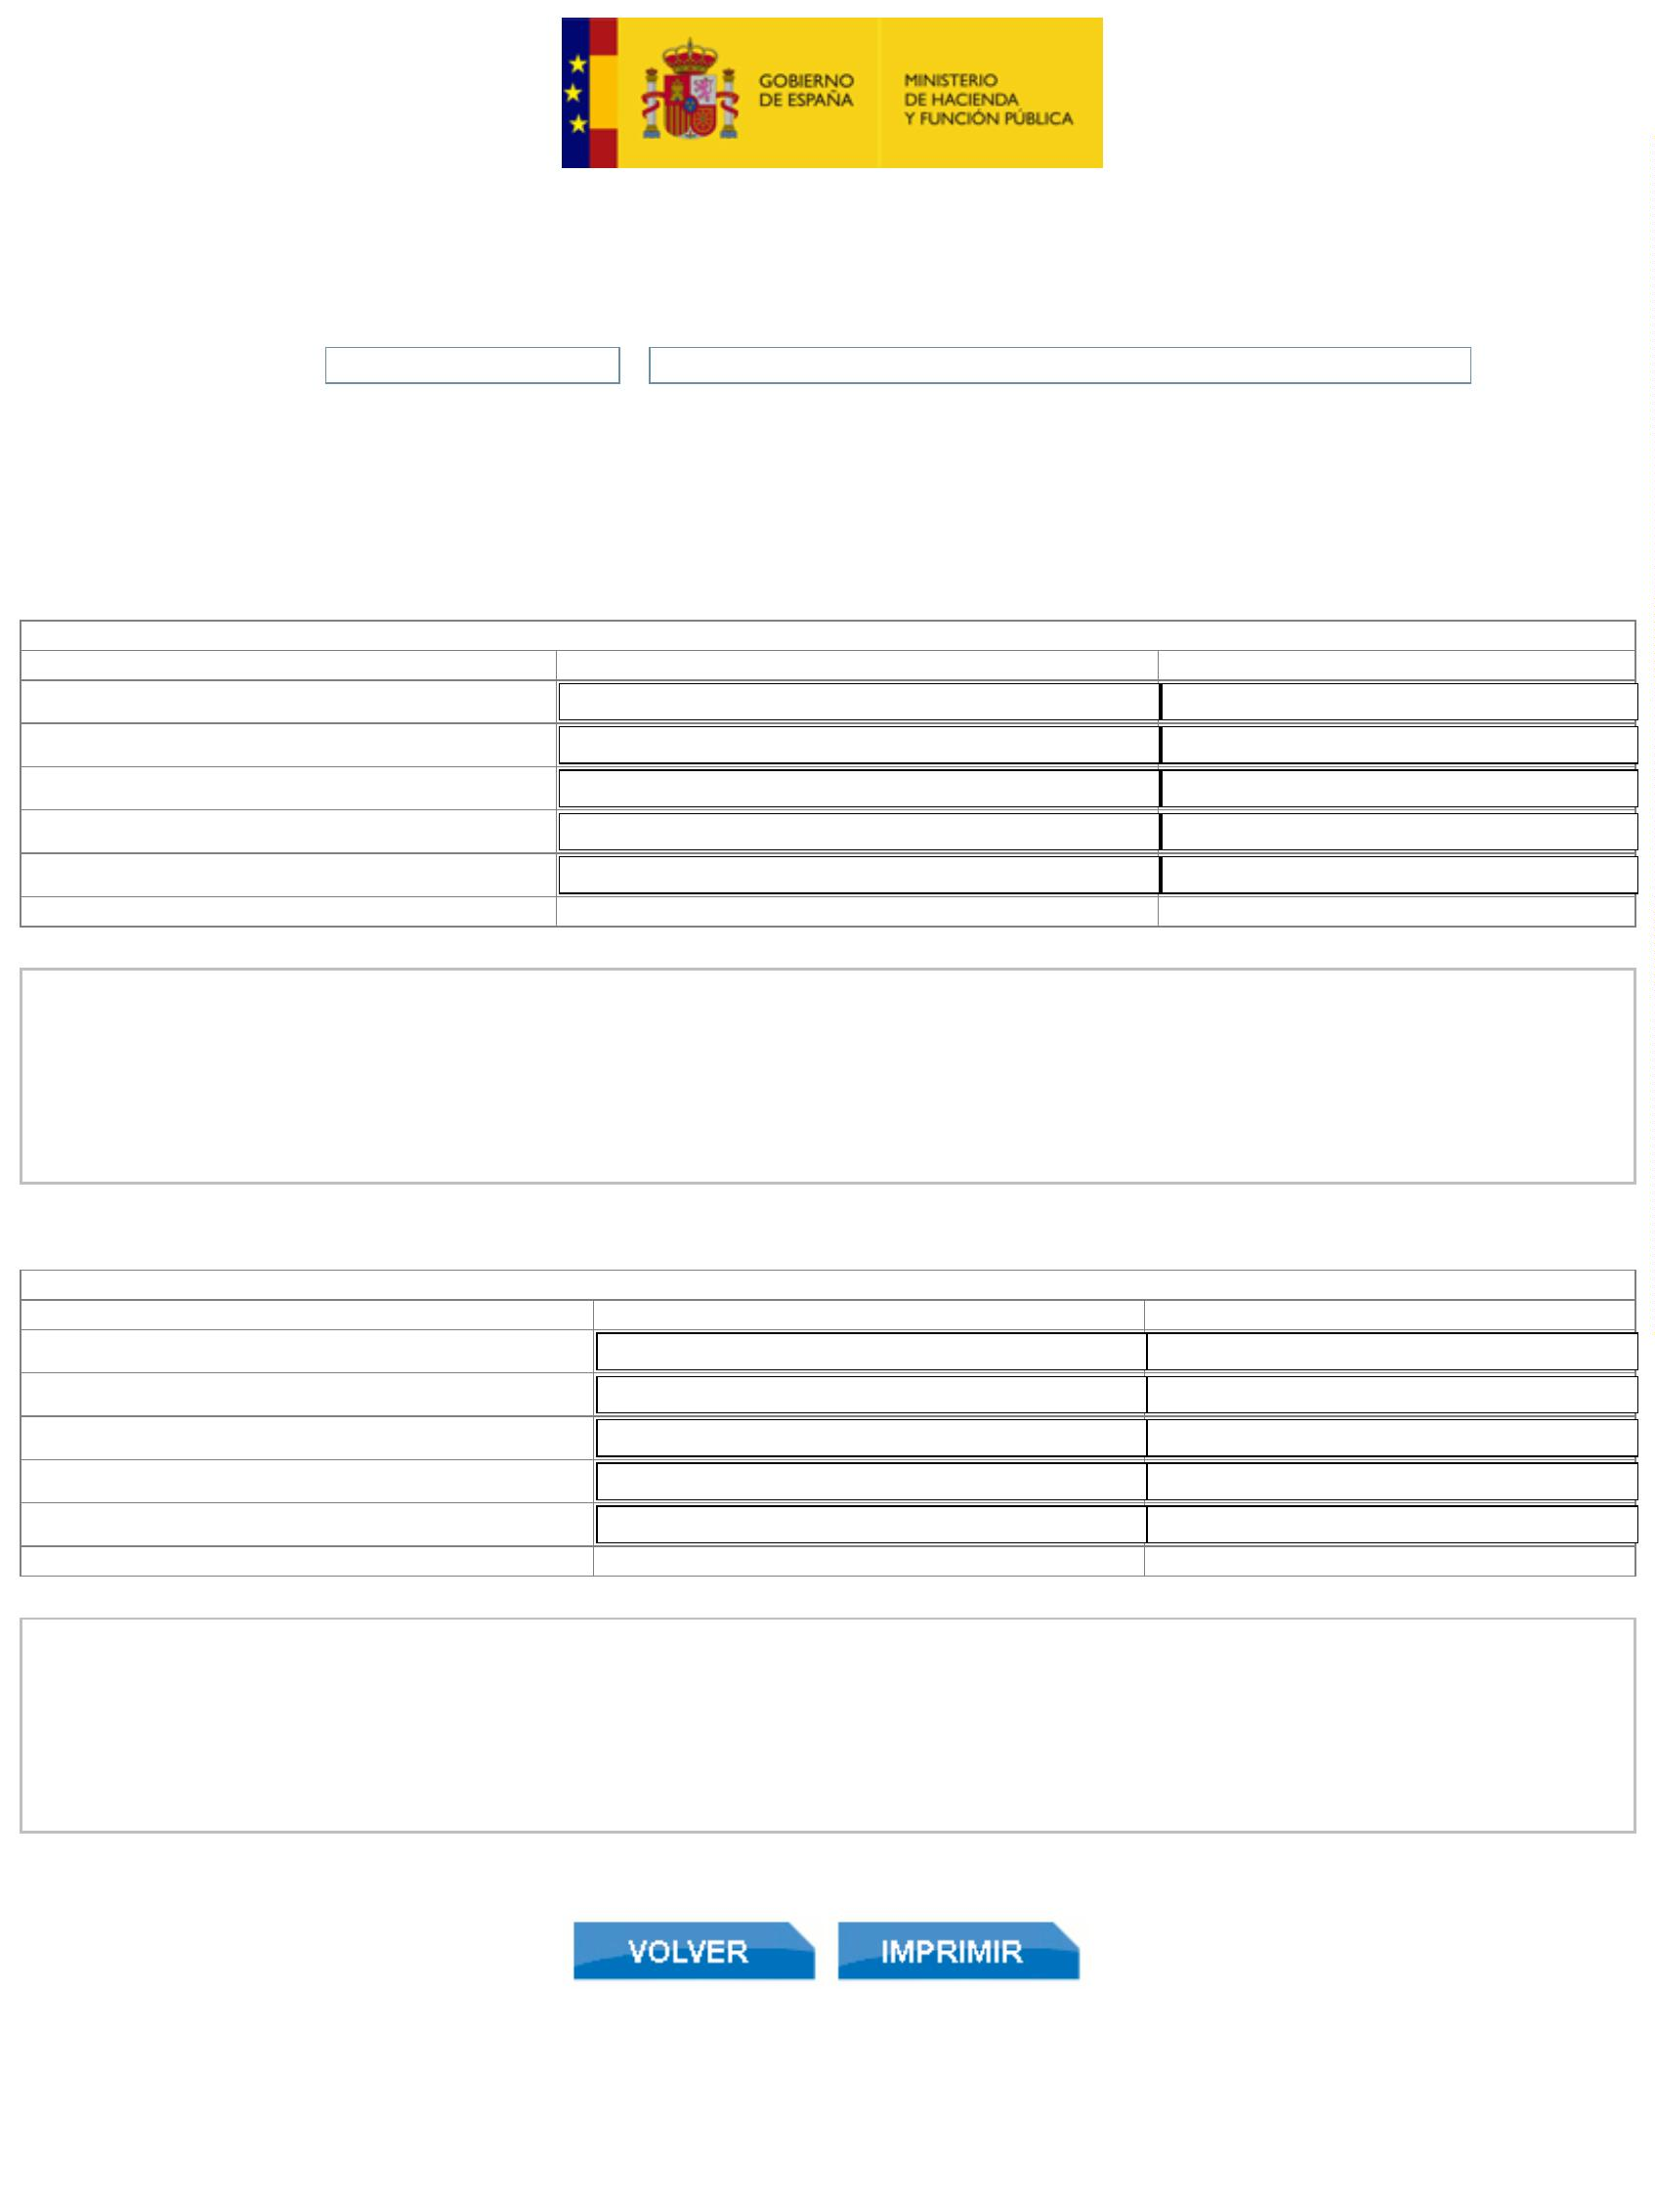
Ejecuciones trimestrales de las Entidades Locales. Trimestre 4 - Ejercici...
https://serviciostelematicosext.hacienda.gob.es/sgcief/Trimestrales2021/...
Ejecuciones trimestrales de las Entidades Locales. Trimestre 4 - Ejercicio 2021
Entidad Local:
(5104)
05-38-016-AA-000
Garafía
v.4.1.1-10.34.251.73
ANEXO IA3. INTERESES DE OPERACIONES CON OTRAS ADMINISTRACIONES PÚBLICAS
Unidades: euros
INTERESES A FAVOR DE OTRAS ADMINISTRACIONES PÚBLICAS
E�������� 2021
Al Estado y sus Organismos
O����������� ����������� �����
I�������� ����������
0,00
0,00
0,00
0,00
0,00
0,00
0,00
0,00
0,00
A la Seguridad Social
A las Comunidades Autónomas
A otras Corporaciones Locales
Resto
0,00
0
,00
0,00
Se consignará en este cuadro la parte del capítulo de gastos financieros que corresponda a intereses a favor de otras Administraciones Públicas(al Estado y
sus Organismos, a la Seguridad Social, a las Comunidades Autónomas, a otras Corporaciones Locales y a otros entes incluidos en el artículo 2.1 de la Ley
Orgánica 2/2012 de Estabilidad Presupuestaria y Sostenibilidad Financiera)
En la columna de intereses devengados se consignará el importe que figure en la columna de OBLIGACIONES RECONOCIDAS NETAS más los importes
diferidos (intereses devengados y no vencidos) y menos los intereses anticipados (intereses contabilizados en el ejercicio y que corresponden por aplicación
del principio de devengo, al ejercício sigiente).
Unidades: euros
INTERESES DE OTRAS ADMINISTRACIONES PÚBLICAS
E�������� 2021
Del Estado y sus Organismos
D������� ����������� �����
I�������� ����������
0,00
0,00
0,00
0,00
0,00
0,00
0,00
0,00
0,00
De la Seguridad Social
De las Comunidades Autónomas
De otras Corporaciones Locales
Resto
0,00
0
,00
0,00
Se considerará en este cuadro la parte del capítulo de ingresos patrimoniales que corresponda a intereses de otras Administraciones Públicas (del Estadoy
sus Organismos, de la seguridad social, de las Comunidades Autónomas, de otras Corporaciones Locales y de otros entes incluidos en el artículo 2.1 de la
Ley Orgánica 2/2012 de Estabilidad Presupuestaria y Sostenibilidad Financiera)
En la columna de intereses devengados se considerará el importe que figure en la columna DERECHOS RECONOCIDOS NETOS más los
“
interesesDiferidos” (intereses devengados cuya liquidación se producirá en un ejercicio posterior) y menos los “intereses anticipados” (intereses
contabilizados enEl ejercicio y que corresponden, por aplicación del principio de devengo, al ejercicio siguiente).
Los datos se envían automáticamente
1
de 1
29/03/2022 10:30

